**第二次作业批改建议**

１.　在大屏幕电脑上，并没有实现footer显示在底部的效果：



具体实现可查看参考答案

1. *是通配符，匹配所有的元素，因此不需要在html和body标签里面再次声明：

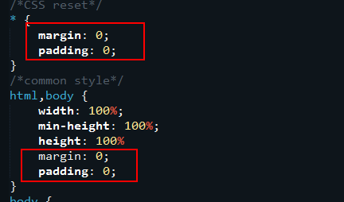

3. 没有完成在手机端很好的显示效果，真正的效果应该是右边的图片效果：

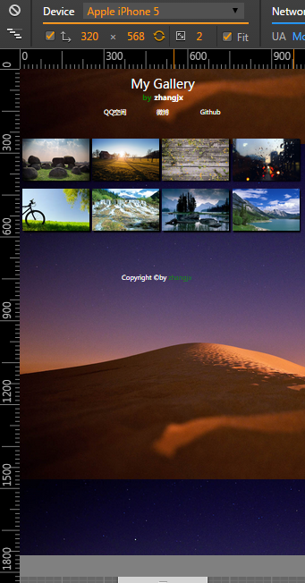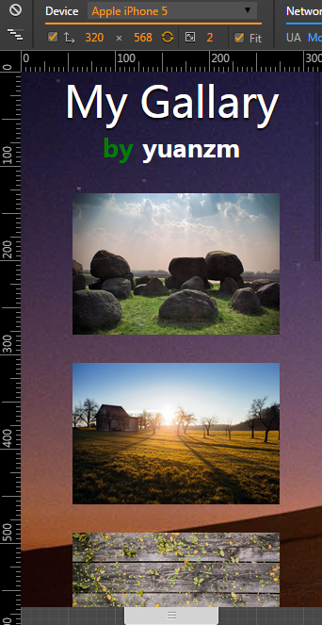

其实很简单，只要声明一句meta标签就行：



1. 图片之间没有间隔不够美观：

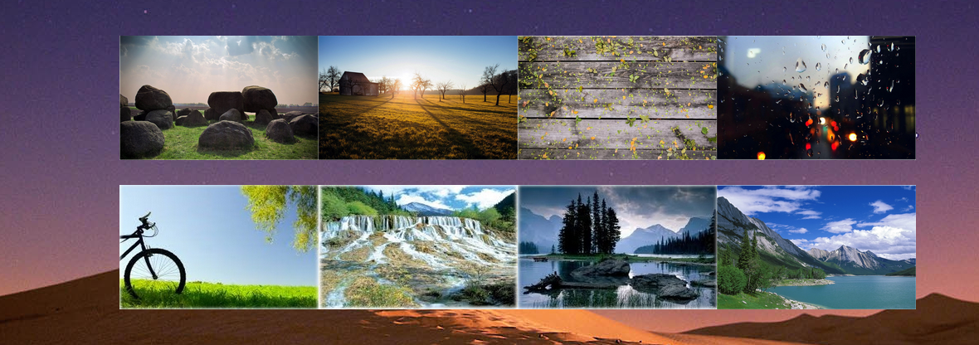

应该充分利用好百分比，计算好宽度，使得所有图片和margin的宽度加起来为100%。